Методическая разработка по созданию интерактивного кроссворда в приложении MS Excel.

№ шага | Описание шага | Демонстрация действия
 | Открываем Microsoft  Excel | Пуск — Все программы — Microsoft Office — Microsoft Office Excel
 | Создаем новый документ и сохраняем его. | Например, под оригинальным названием "кроссворд.xls".
 | Превращаем клетки из прямоугольников в квадраты. Наш кроссворд будет состоять из 11 строк и 14 столбцов. Выделяем мышью все ячейки диапазона между A1 и N11. | 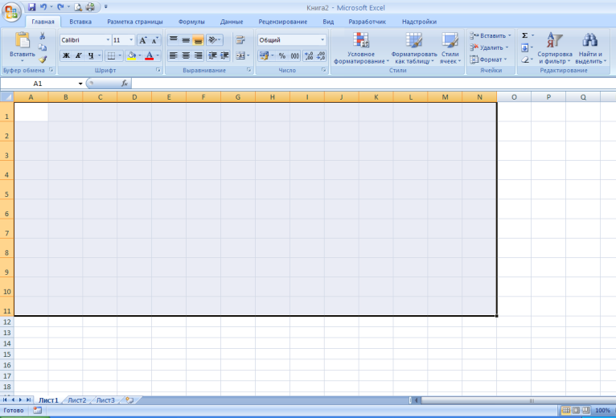
 | Находим пункт меню «Формат» и в подменю «Размер ячейки» выбираем пункт «Ширина столбца». В появившемся окне вводим значение 5. Затем жмем «Высота строки» и вводим значение 27. После этого выбранные ячейки будут выглядеть более квадратными. | 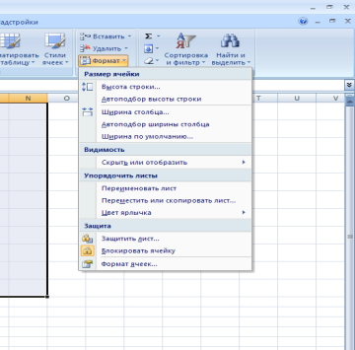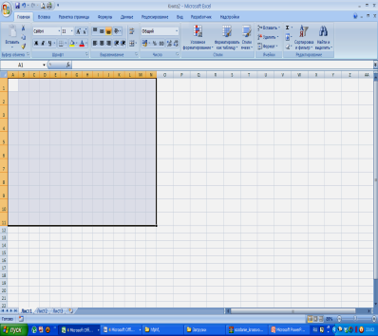
 | У выделенных ячеек нарисуем границы. Используем для этого иконку «Границы» в панели инструментов. Жмем и в выпадающем меню, которое появляется, выбираем «Все границы». Все клетки кроссворда будут очерчены темными границами. | 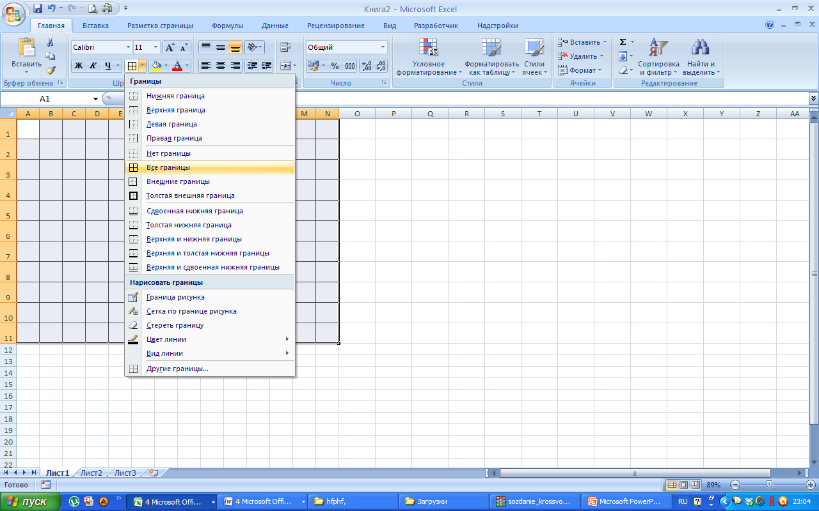
 | Отформатируем ячейки кроссворда, для чего на первой ячейке щелкнем правой кнопкой мыши и в появившемся меню выберем пункт «Формат ячеек».  В появившемся окне на вкладке «Выравнивание» установим значение Выравнивание по горизонтали и по вертикали в состояние – «по центру». | 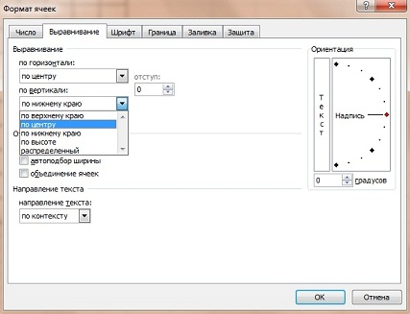
 | Заполняем кроссворд. Вписываем слова, а пустые ячейки заливаем цветом, какой нравится. Используем выпадающее меню «Цвет выделения текста». Жмем и выбираем цвет. | 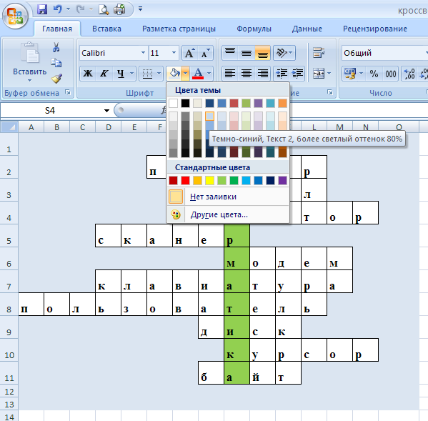
 | Для написания вопросов используем примечания (при выборе клетки для написания слова будет появляться всплывающее окно с примечанием, в котором написаны вопросы). Записываем вопросы, для чего выбираем ячейку, жмем правую кнопку мыши и в меню используем пункт «Вставить примечание». | 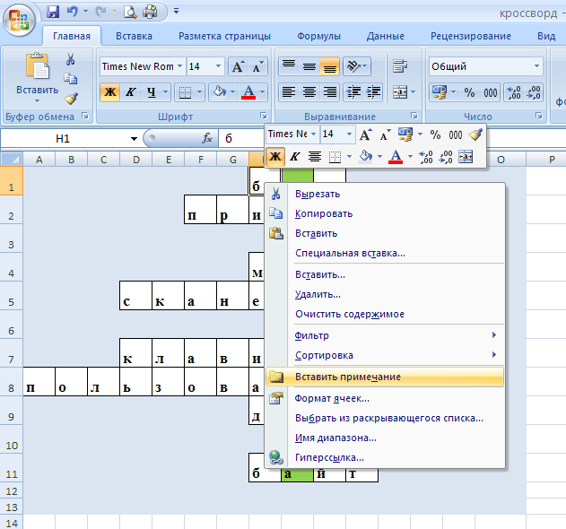
 | В появившемся окне вводим определения к словам (можно изменять шрифт, размер, цвет и другие характеристики примечания). В случае если вопросы к словам есть по горизонтали и по вертикали, то введите оба определения. Заполняем примечания во всех ячейках, в которых необходимо разместить вопросы. Если увидите в верхнем правом углу маленький красный треугольник, значит там, есть вопрос. | 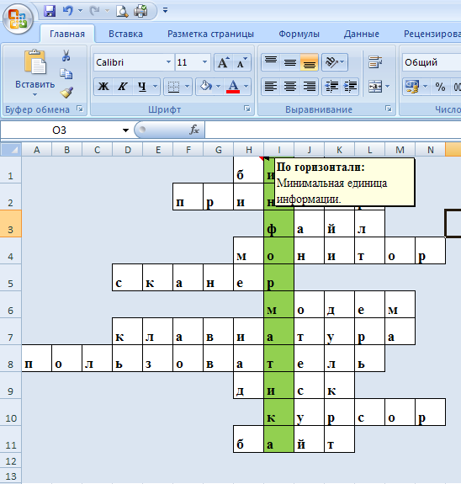
 | Чтобы отредактировать или удалить примечание для какой-то ячейки, нажмите правую кнопку мыши на этой ячейке и в появившемся меню выберите пункт «Изменить примечание» или «Удалить примечание». | 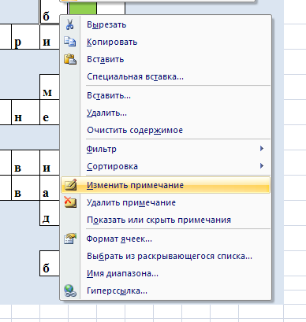
 | Теперь необходимо удалить решения. Но, сначала, скопируем кроссворд в другую область листа. Выделим при помощи мыши весь кроссворд, как это делали в начале, жмем в меню пункт «Копировать» и переместившись вниз, например, в ячейку А35, нажимаем в меню пункт «Вставить». Таким образом, в области между А35 и О47 будет размещена копия кроссворда. При копировании потеряется форматирование размеров клеток, но это не страшно. Дальше вы поймете почему. | 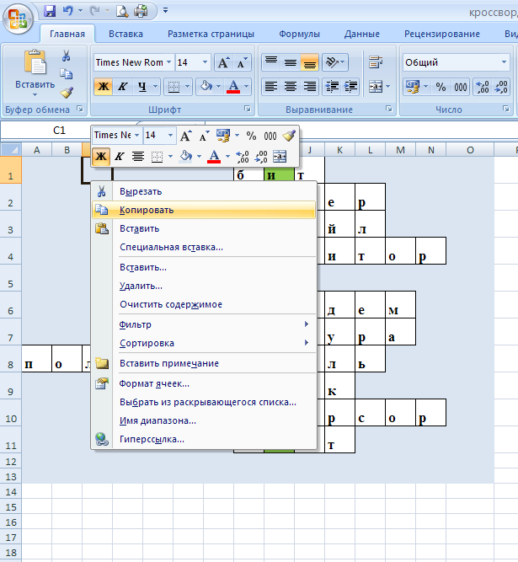
 | Теперь, вернемся к первому кроссворду и сотрем все буквы в клетках. | Чтобы стереть все буквы быстро, выделим весь кроссворд и нажмем клавишу Delete.
 | Теперь настроим проверку правильности букв, которые будет вписывать игрок, разгадывая кроссворд. Начнем с первой ячейки. Выбрав ячейку переходим к пункту меню «Условное форматирование» - «создать правило». В появившемся окне выбираем «Форматировать только ячейки, которые содержат» и задаем «значение ячейки» «равно» «=H35». Затем зададим изменение цвета ячейки при правильно записанной в нее букве. Жмем кнопку «Формат…» и выбираем цвет. После всех этих манипуляций жмем ОК. Ячейка отформатирована. Если вы попробуете вписать в нее букву, то при правильном ответе она станет зеленой. А при не правильном, цвет останется прежним. | 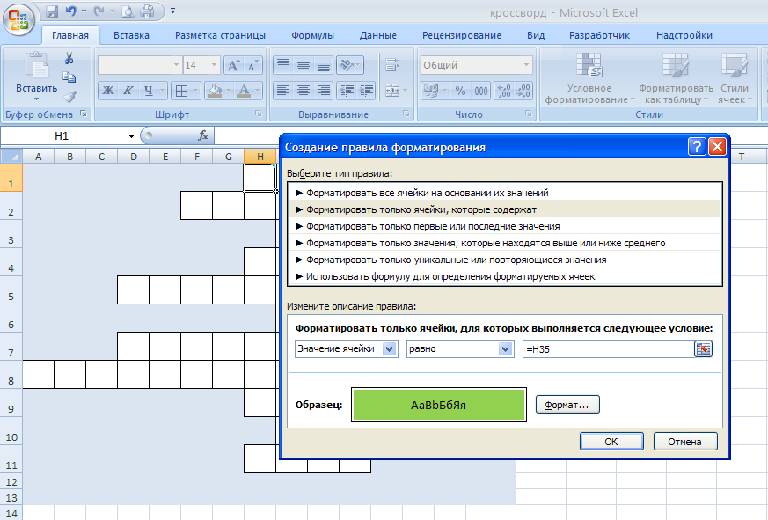
 | Теперь скопируем формат этой ячейки во всех белые ячейки кроссворда. Жмем кнопку с кистью на стандартной панели инструментов и копируем формат в нужные ячейки. | 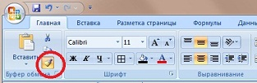
 | Для предотвращения возможности игроку подсмотреть решение в скопированном ранее кроссворде, надо сделать его невидимым. | Удалим из второго кроссворда все примечания, чтобы не было красных треугольников. Затем выделим мышью весь второй кроссворд и уберем границы ячеек, а шрифт и ячейки сделаем белого цвета.
 | Но, чтобы не было видно содержимого в строке формул, даже если встать курсором на ячейку, сделаем следующее. Щелкнем по ячейке правой кнопкой мыши и в появившемся меню выберем пункт «Формат ячейки». В появившемся окне выбираем закладку «Число», в списке «Числовые форматы» выбираем «все форматы» и затем в поле «Тип» вводим три точки с запятой «;;;». Нажмем на кнопку OK. Содержимое всех ячеек станет невидимым. | 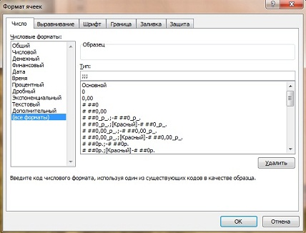

Удачи в кроссвордостроении!

